Лабораторна робота 13
Тема: Основні елементи Windows Form Application. Створення меню для клієнтського додатку
Теоретичні відомості
1. Створення проекту Windows Form Application
В менею файл вибараємо File->NewProject->Windows Form Application
При створенні проекту створюється об’єкт який називається Form1. Приклад форми показано нижче на рис. 1.
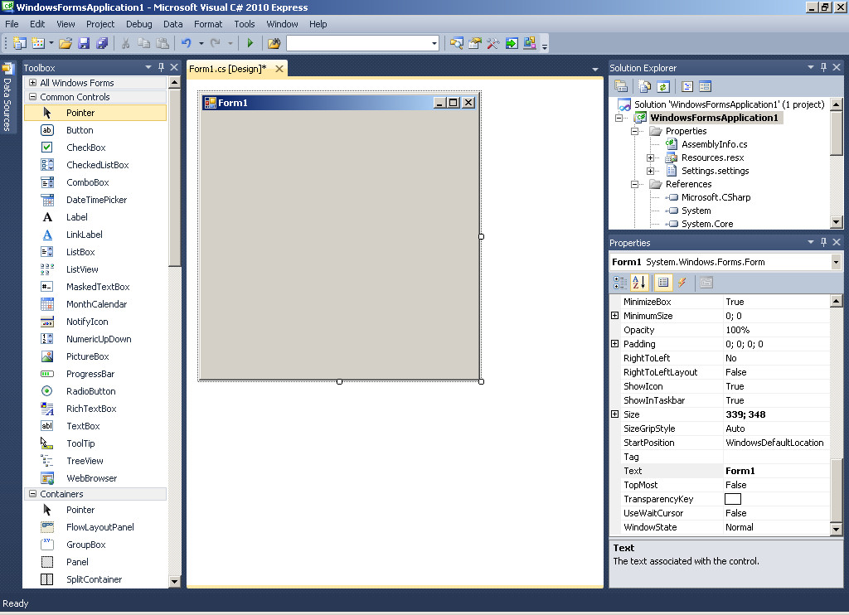
Рис. 1. Інтерфейс Visual Studio C#
Форма – це головний контейнер, на якій розміщуються компонети середовища розробки. Як і будь-який об’єкт, форма має властивості методи і події. Властивості відображені справа внизу на рис 1 у вкладці Properties (рис.2) Якщо вкладка не відображається її можна викликати через меню View->Other Windows->Properties Windows, або викликавши контекстне меню об’єкта вибравши Properties.
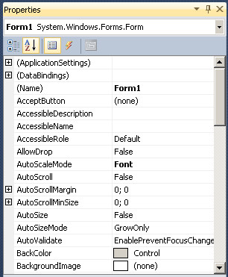
Рис. 2. Вкладка Properties
2. Створення головного меню застосунку
У просторі імен System.Windows.Forms передбачена велика кількість типів для організації меню, розташованих у верхній частині форми і контекстних меню, що відкриваються за кліком правої кнопки миші.
Для створення головного меню необхідно перетягнути з панелі Toolbox на форму елемент MenuStrip, який автоматично прив’яжеться до верхнього краю форми. Додавання пунктів меню в елемент управління MenuStrip у конструкторі форм здійснюється відкриттям списку можливих варіантів та вибором одного з них (рис. 3), наприклад MenuItem.
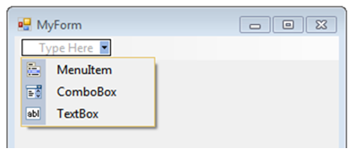
Рис. 3. Створення меню застосунку клієнта
Індивідуальне завдання
Згідно розробленої БД на стороні SQL-сервера здійснити реалізацію інтерфейсу застосунку клієнта, який передбачає :
1. Головне меню застосунку, у якому перший пункт меню – «таблиці БД», а підпункти – назви таблиць та переглядів. Для відображення кожної з таблиць та переглядів організувати відкриття власного вікна, які у наступній лабораторній роботі будуть доопрацьовані. У меню реалізувати виконання та відображення «гарячих» клавіш, а також передбачити для обраних пунктів меню відображення картинок.
2. Відповідно до типу користувача (його прав доступу) необхідно задати доступність відповідних пунктів головного меню застосунку за допомогою властивості Visible або Disable. Наприклад, для користувачів з типом привілеїв 2 відкрити тільки перегляди і, можливо, одну з таблиць, а решту таблиць зробити недоступними або приховати у пунктах меню, для користувачів з типом 3 – відкрити тільки деякі з переглядів.
3. До головного меню також додати пункти «Адміністрування» та «Калькулятор», а також – «Про програму» (рис. 4), де вказати Прізвище розробника, Тему проекту та Дату розроблення. Для виклику програми «Калькулятор» також передбачити використання комбінації клавіш та відображення картинки.
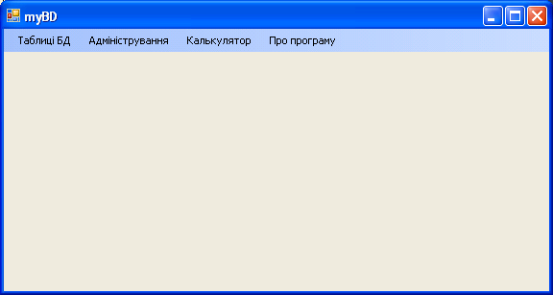
Рис.4. Головне вікно застосунку користувача (Адміністратор)
4. Приклад інтерфейсу додатку «Калькулятор», який потрібно реалізувати в лабораторній роботі, наведено нижче (рис. 5).
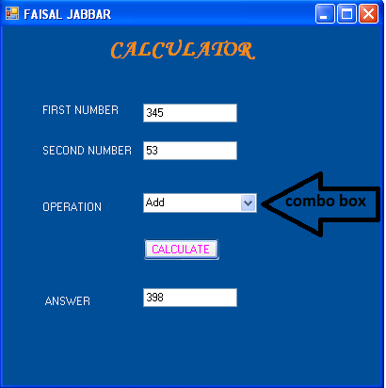
Рис. 5. Приклад інтерфейсу додатку калькулятор
Приклад реалізації програми калькулятор:
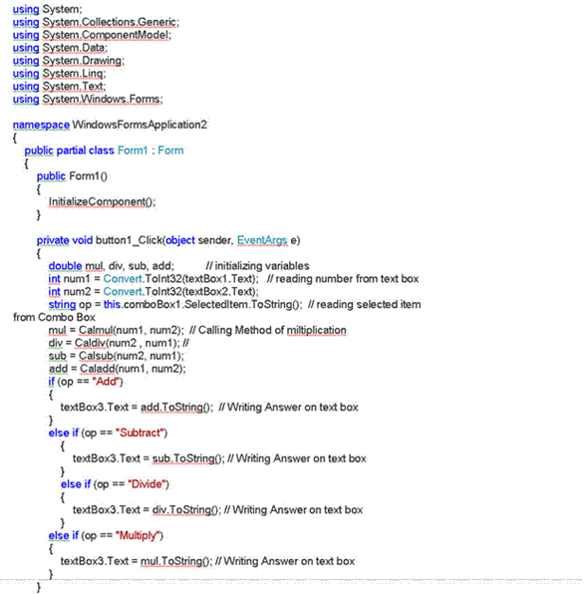
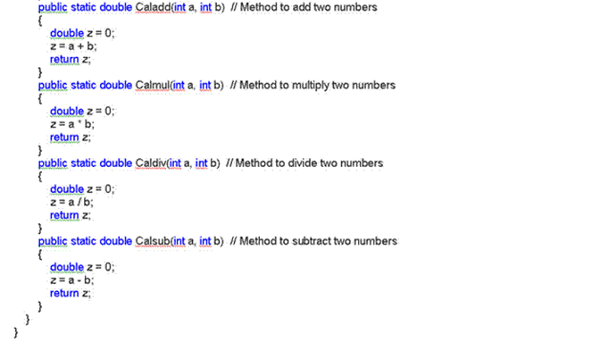
Для наповнення елемента ComboBox1 значеннями необхідно використати властивість Items, а для задавання початкового значення – Text.
Приклад задавання доступності пунктів головного меню застосунку залежно від типу привілеїв користувача:

